CÂMARA DE VEREADORES DE SALGUEIRO
GABINETE DO VEREADOR SÁVIO PIRES

INDICAÇÃO N. /2026

O Vereador Sávio Pires, no uso de suas atribuições legislativas, ouvido o plenário, e cumpridas às formalidades regimentais, indica ao Senhor Prefeito do Município Fabio Lisandro, junto ao secretária de Desenvolvimento e Obras Vítória Miranda, que seja feito o reparo na passarela de pedestres, na Av Antonio Angelim, em Frente ao Pronto Socorro São Francisco, no Bairro do Centro, neste Municipio.

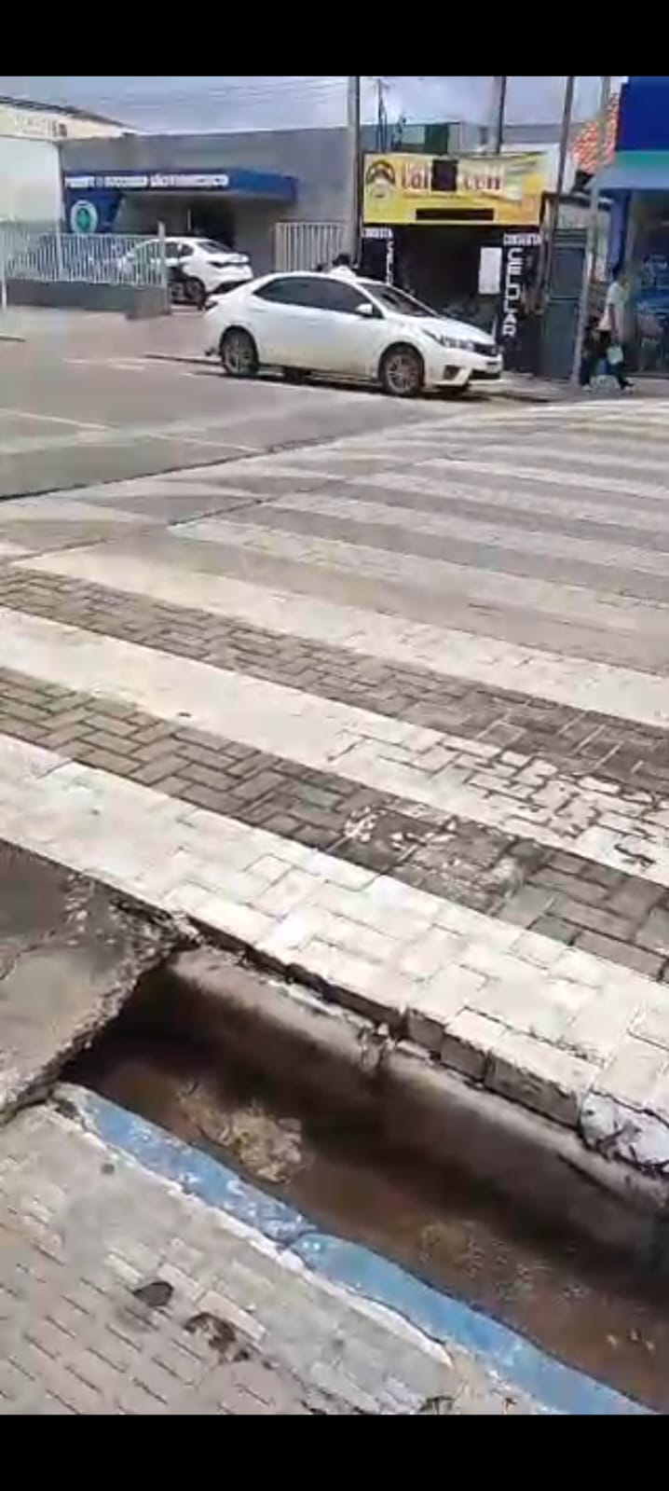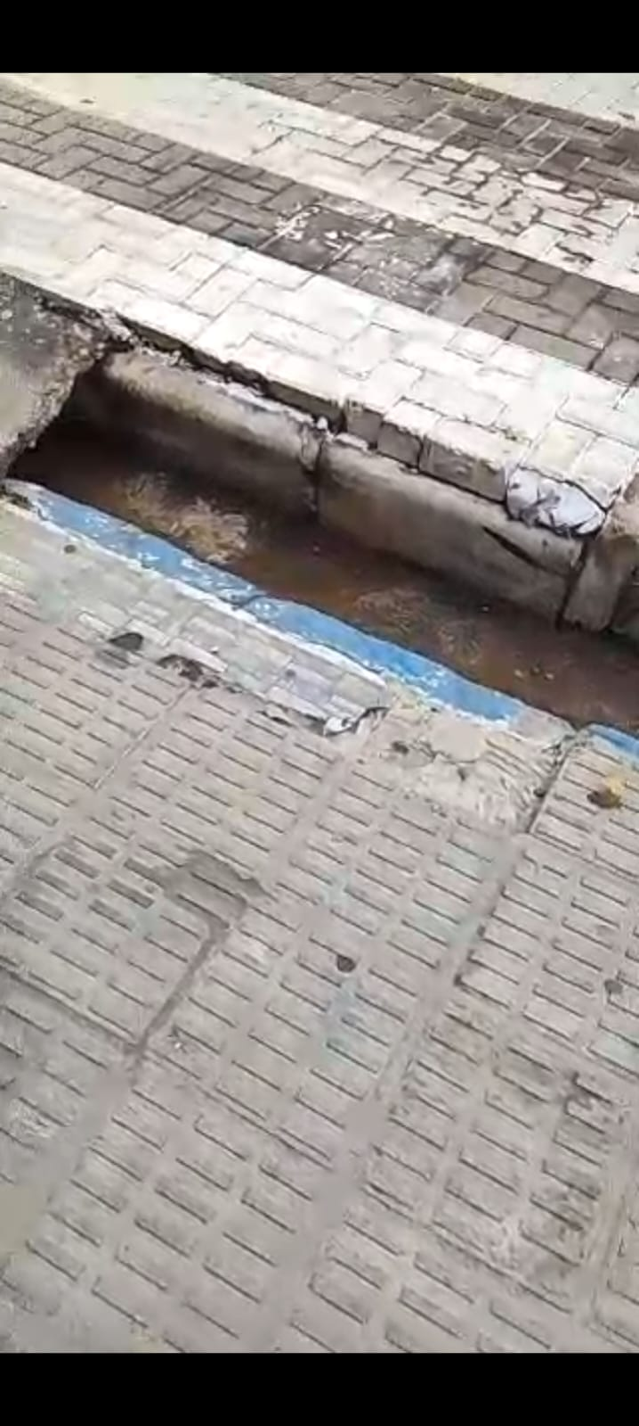

Justificativas:
Oral

Salgueiro, 06 de Abril de 2026

––––––––––––––––––––––––––––––––––––––––––––––––
SAVIO PIRES
Vereador

